Eğer devrede bağımlı kaynaklar var ise 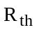 hesabında bu kaynaklar devrede tutulur, diğer bir ifade ile açık devre ya da kısa devre yapılmaz, thevenin eşdeğeri bulunacak iki nokta arasına (şekil 5.33(a)’da A-B arasına) ya bağımsız gerilim kaynağı (değeri 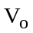) ,ya da bağımsız akım kaynağı (değeri 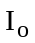) bağlanır. Bu kaynağın gerilim değeri () ve akım değeri () yardımı ile 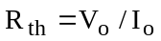 değeri hesaplanır.

Okuyucu isterse şu şekilde davranarak da 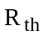 değerini bulabilir: Yükü kaldırdığı uçların arasına (A-B arasına) bir gerilim kaynağı bağlar ve =1 volt alır, ki bu durumda 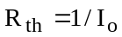 ohm olacaktır. Okuyucu bu durumda ’yi bulmak için gerilim kaynağının akımı olan değerini bulmak zorundadır. Okuyucu eğer bu uçlar (A-B) arasına akım kaynağı bağlar ise 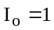 amper alır, ki bu durumda da 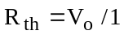 ohm olacaktır. Okuyucu bu durumda ’yi bulmak için akım kaynağının gerilimi olan değerini bulmak zorundadır.

Problem 5.11
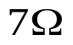
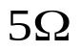
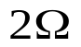
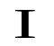
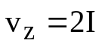
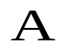

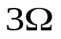
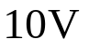
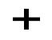
+
-
+
-

Şekil 5.39 Şekil 5.40

Şekil 5.39’da verilen devrede A-B uçları arasından bakıldığında görülen thevenin eşdeğer devresini bulunuz.

Çözüm

İlk olarak şekil 5.39’da verilen devreye A-B uçları arasından görülen 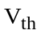 hesabı yapılacaktır.Şekil 5.40’a Kirchhoff gerilim yasası uygulanır ise;

elde edilir. 5 Ω’luk direnç üzerinden akım akmadığı için 7 Ω’luk direncin üst ucu ile A noktasının gerilimi aynıdır. Bu nedenle aşağıdaki eşitlik yazılabilir:

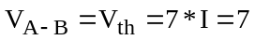V (A-B arasından bakıldığında görülen thevenin gerilimi)

İkinci olarak A-B uçları arasından görülen eşdeğer direnç bulunacaktır. Bunun için, daha önce de anlatıldığı gibi devredeki tüm bağımsız kaynaklar devreden uzaklaştırılmalı fakat bağımlı kaynaklar ise devrede tutulmalıdır.hesabında,A-B arasına ya bağımsız gerilim kaynağı ya da bağımsız akım kaynağı bağlamak gerektiği daha önce açıklanmıştı. Şekil 5.40’da A-B arasına akım kaynağı bağlamak işlemleri daha kolaylaştıracak gibi gözükmektedir. Akım kaynağının akım değeri 1A (bu değer çok önemli değildir okuyucu başka bir değerde koyabilir) seçilecektir.

Yukarıda belirtilen işlemlerin gerçekleştirilmesi durumunda elde edilen devre, şekil 5.41’de gösterilmiştir. Şekil 5.41’de ok içeren çevreye Kirchhoff gerilim yasası, C noktasına da Kirchhoff akım yasası uygulanırsa;

(KGY)
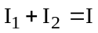=1 (KAY)

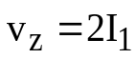
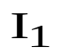
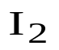
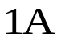
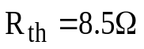
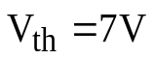

+
-

Şekil 5.41 Şekil 5.42

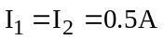 elde edilir. Bu durumda akım kaynağının gerilim değeri, 5Ω ve 7Ω’luk dirençlerin üzerlerindeki gerilim düşümlerinin toplamına eşit olduğundan;

elde edilir. Daha önce de bahsedildiği gibi 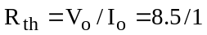=8.5 Ω olacaktır. Eşdeğer devre şekil 5.42’de gösterilmiştir.

Eğer şekil 5.41’de A-B arasına bağlanan akım kaynağının değeri 1A olarak alınmasaydı ve için herhangi bir değer öngörülmeseyip, bu akım kaynağının uçlarındaki gerilim değeri olmak üzere, şekil 5.41’de ok içeren çevreye Kirchhoff gerilim yasası ve C noktasına Kirchhoff akım yasası uygulanırsa;

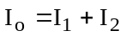
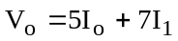

eşitliklerinden 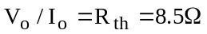 elde edilir. Bu sonuç, akım kaynağı değerinin = 1A olarak kabul edildiği yaklaşım kullanılarak elde edilen sonuç ile aynıdır.

